**LAPORAN PRAKTIKUM PEMROGRAMAN WEB**

**MODUL 2**

**PENGENALAN DAN PENGIMPLEMENTASIAN VCS MENGGUNAKAN GIT DAN GITHUB**

**Muhammad Tijan Abdurrahman**

**105220023**



**PROGRAM STUDI ILMU KOMPUTER**

**FAKULTAS SAINS DAN ILMU KOMPUTER**

**UNIVERSITAS PERTAMINA**

**2022**

**PENDAHULUAN**

GitHub merupakan sebuah platform yang ditunjukkan untuk melakaukan kolaborasi antar programmer dalam sebuah projek, dalam GitHub kita dapat menyimpan dan mengelola kode pada suatu projek tampa mengubah kode asli yang terdapat pada lokal storage. GitHub dibangun dari dua buah system utama version control dan Git.

Version control adalah sistem yang mencatat semua perubahan kode pada project. Sistem ini penting agar Anda bisa melihat semua riwayat perubahan kode. Git adalah sebuah distributed version control yang membuat riwayat perubahan kode bisa diakses oleh semua orang di dalam project. Bukan hanya pencipta kodenya saja seperti di version control biasa.

**PEMBAHASAN**

1. **Repostory GitHub**

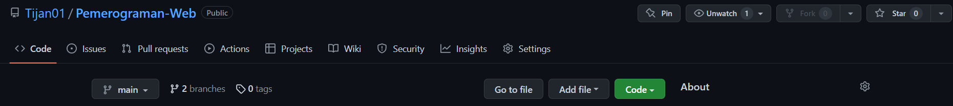

Repository digunkan untuk menyimpan kode dalam suatu projek yang dapat dirubah pada suatu waktu setelah dilakuakn review oleh tim tampa merubah kode asli.

1. **File Markdown**



1. **Local Repository**

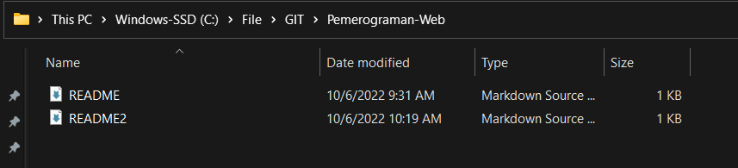

local repository bertujuan untuk menyimpan data kode secara lkal pada computer programer masing – masing

1. **File Markdown yang sudah diubah**

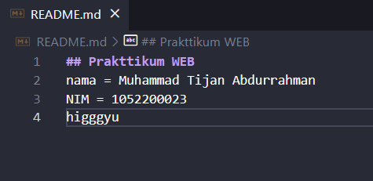

1. **File yang sudah diedit**

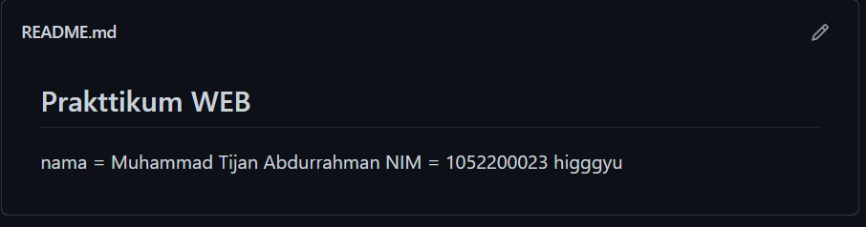

**TUGAS 2**

1. **Branch baru**

1. **Isi Branch**

